Bydgoszcz, dnia 02.08.2016 r.
Zamawiający:
Uniwersytet Technologiczno-Przyrodniczy
im. Jana i Jędrzeja Śniadeckich
85-796 Bydgoszcz, Al. S. Kaliskiego 7
Tel./Fax. 052 374 92 63/66

dot. Postępowania o udzielenie zamówienia publicznego na dostawę materiałów promocyjnych dla Działu Spraw Studenckich
Nr postępowania AZZP.243.80.2016

ZMIANA TREŚCI SPECYFIKACJI ISTOTNYCH WARUNKÓW ZAMÓWIENIA

Zgodnie z art. 38 ust. 4 ustawy z dnia 29 stycznia 2004 r. – Prawo zamówień publicznych (Dz. U. z 2013 r. poz. 907 z późn. zm) Zamawiający dokonuje zmiany treści specyfikacji istotnych warunków zamówienia (SIWZ) :

1. W specyfikacji istotnych warunków zamówienia, w rozdziale IV Opis Przedmiotu Zamówienia, w Szczegółowym Opisie Przedmiotu Zamówienia

skreśla się zapis

Lp. | Szczegółowy opis | Liczba szt
1 | Długopis  Plastikowy przyciskany długopis z kulką na górze.  Klips i końcówka w kolorze srebrnego matu.  Wkład – niebieski  Kolory – limonka, pomarańczowy, błękitny  Nadruk o treści :  UNIWERSYTET TECHNOLOGICZNO - PRZYRODNICZY w Bydgoszczy  Znakowanie – grawer, tampodruk  Przykładowy wygład przedmiotu zamówienia  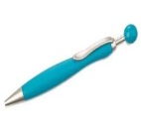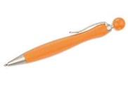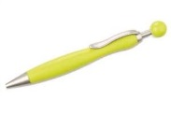 | 3000 szt.  (po 1000 szt. w każdym kolorze)
2 | Zakreślać 5-kolorowy  5-kolorowy zakreślacz w kształcie dłoni, plastik  Nadruk o treści :  UNIWERSYTET TECHNOLOGICZNO - PRZYRODNICZY w Bydgoszczy  +logo dostarczone przez zamawiającego  Znakowanie: tampodruk  Nadruk w jednym kolorze  Przykładowy wygład przedmiotu zamówienia  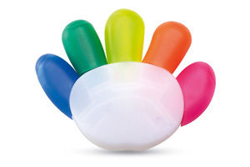 | 250 szt.
3 | Klucz USB  Klucz USB o pojemności 4 GB  Klucz w dwóch kolorach : niebieski i czerwony  Nadruk jeden kolor – biały  Nadruk o treści:  www.utp.edu.pl  Przykładowy wygład przedmiotu zamówienia  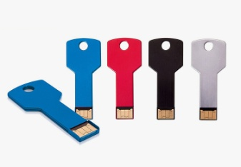 | 200 szt.  (po 100 szt. w każdym kolorze)
4 | Plastikowy zegar  Plastikowy zegar z metalowymi wskazówkami  Zegar w dwóch kolorach czerwonym i niebieskim z dołączoną jedną baterią typu AA.  Pakowany w białe opakowanie kartonowe.  Nadruk: jeden kolor  Treść nadruku dostarczona przez zamawiającego.  Przykładowy wygład przedmiotu zamówienia  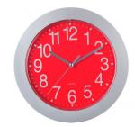 | 200 szt.  (po 100 szt. w każdym kolorze)
5 | Ołówek HB  Okrągły zaostrzony ołówek HB z zabawną główką (2 wzory) pokryty farbą metaliczną w dwóch kolorach: pomarańczowy i zielony.  Znakowanie: tampodruk  Kolor znakowania: biały  Nadruk jednokolorowy o treści: www.utp.edu.pl  Przykładowy wygład przedmiotu zamówienia  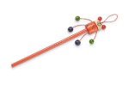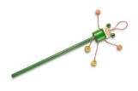 | 3000 szt.  ( po 1500 szt. z każdego koloru )
6 | Piórnik okrągły z zamkiem  Piórnik okrągły z zamkiem i uchwytem do trzymania.  Piórnik w dwóch kolorach : magenta i zielony  Materiał: 600D Polyester  Nadruk - jeden kolor – logo UTP  Przykładowy wygład przedmiotu zamówienia  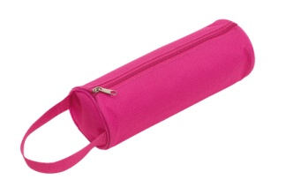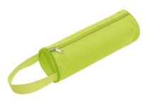 | 600 szt.  (po 300 szt. z każdego koloru)
7 | Pojemnik na długopisy w kształcie kosza na śmieci.  Wymiary: 10,5x7,5x14cm ± 1 cm ,  Kolor: zielony i żółty  Materiał: Polypropylene PP  Nadruk o treści :  UNIWERSYTET TECHNOLOGICZNO - PRZYRODNICZY w Bydgoszczy + www.utp.edu.pl+logo  Nadruk: tampodruk  Przykładowy wygład przedmiotu zamówienia  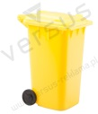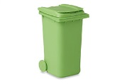 | 800 szt.  (po 400 szt. w każdym kolorze)
8 | Torba  Torba typu „MARKET” z zakładką górną i denną, bocznymi zgrzewami, uchwyt wycięty w górnej zakładce w kształcie „fasolki”.  Materiał – folia  Wymiary: około 30 x 22 cm ± 1 cm ,  Kolor: jaskrawy różowy i jaskrawy zielony  Kolor nadruku: biały lub czarny  Nadruk jednostronny o treści:  - logo UTP  - UNIWERSYTET TECHNOLOGICZNO - PRZYRODNICZY im. J.J. Śniadeckich w Bydgoszczy  - www.utp.edu.pl  Przykładowy wygład przedmiotu zamówienia  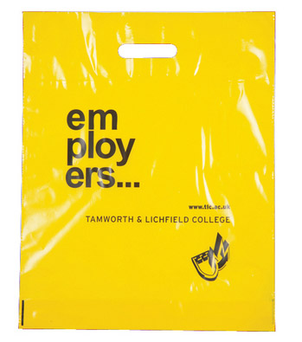 | 1000 szt.  (po 500 szt. z każdego koloru)
9 | Podstawka ze stopu cynku  Podstawka ze stopu cynku z chromowanym długopisem i żółtymi karteczkami memo;  Wkład długopisu : czarny.  Wymiary: Ø10 x12 cm +/- 1 cm  Kolor: srebrny błyszczący  Materiał: Plastic  Nadruk o treści :  UNIWERSYTET TECHNOLOGICZNO - PRZYRODNICZY w Bydgoszczy  Znakowanie: tampodruk/grawer  Przykładowy wygład przedmiotu zamówienia  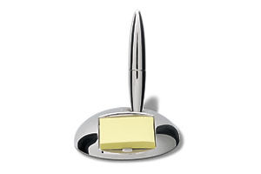 | 150 szt.
10 | Notes z długopisem  Notes z długopisem ,  Notes 68 czystych kartek na spirali ± 5 kartek  Wkład długopisu : czarny  Wymiary: 13 x 9 x 1,2 cm ± 1 cm  Materiał: paper  Kolor: czerwony i niebieski transparentny (przezroczysty)  Nadruk o treści:  - logo UTP  - UNIWERSYTET TECHNOLOGICZNO - PRZYRODNICZY im. J.J. Śniadeckich w Bydgoszczy  - www.utp.edu.pl  Znakowanie: tampodruk  Przykładowy wygład przedmiotu zamówienia  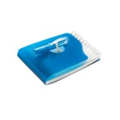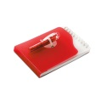 | 1000 szt.  (po 500 szt. z każdego koloru)

w zamian wprowadza się zapis, który otrzymuje następujące brzmienie

Lp. | Szczegółowy opis | Liczba szt
1 | Długopis  Plastikowy przyciskany długopis z kulką na górze.  Klips i końcówka w kolorze srebrnego matu.  Wkład – niebieski bądź czarny  Kolory – limonka, pomarańczowy, błękitny  Nadruk o treści :  UNIWERSYTET TECHNOLOGICZNO - PRZYRODNICZY w Bydgoszczy  Nadruk jednokolorowy – (biały lub czarny )  Znakowanie – grawer, tampodruk,  Przykładowy wygląd przedmiotu zamówienia | 3000 szt.  (po 1000 szt. w każdym kolorze)
2 | Zakreślać 5-kolorowy  5-kolorowy zakreślacz w kształcie dłoni, plastik  Nadruk o treści :  UNIWERSYTET TECHNOLOGICZNO - PRZYRODNICZY w Bydgoszczy  +logo dostarczone przez zamawiającego  Znakowanie: tampodruk  Nadruk w jednym kolorze w jednym miejscu  Przykładowy wygląd przedmiotu zamówienia | 250 szt.
3 | Klucz USB  Klucz USB o pojemności 4 GB  Klucz w dwóch kolorach : niebieski i czerwony  Nadruk jeden kolor – biały  Nadruk o treści:  www.utp.edu.pl  Przykładowy wygląd przedmiotu zamówienia | 200 szt.  (po 100 szt. w każdym kolorze)
4 | Plastikowy zegar  Plastikowy zegar z metalowymi wskazówkami  Zegar w dwóch kolorach czerwonym i niebieskim z dołączoną jedną baterią typu AA.  Pakowany w białe opakowanie kartonowe.  Nadruk: jeden kolor ( biały lub czarny ) w jednym miejscu na tarczy zegara  Treść nadruku dostarczona przez zamawiającego.  Przykładowy wygląd przedmiotu zamówienia | 200 szt.  (po 100 szt. w każdym kolorze)
5 | Ołówek HB  Okrągły zaostrzony ołówek HB z zabawną główką (2 wzory) pokryty farbą metaliczną w dwóch kolorach: pomarańczowy i zielony.  Znakowanie: tampodruk  Kolor znakowania: biały  Nadruk jednokolorowy o treści: www.utp.edu.pl  Przykładowy wygląd przedmiotu zamówienia | 3000 szt.  ( po 1500 szt. z każdego koloru )
6 | Piórnik okrągły z zamkiem  Piórnik okrągły z zamkiem i uchwytem do trzymania.  Piórnik w dwóch kolorach : magenta i zielony  Materiał: 600D Polyester  Nadruk - jeden kolor ( czarny ) – znakowanie z 3 stron - logo UTP  Projekt dostarcza wykonawca  Przykładowy wygląd przedmiotu zamówienia | 600 szt.  (po 300 szt. z każdego koloru)
7 | Pojemnik na długopisy w kształcie kosza na śmieci.  Wymiary: 10,5 x 7,5 x 14cm ± 2,5 cm ,  Kolor: zielony i żółty  Materiał: Polypropylene PP  Nadruk o treści :  UNIWERSYTET TECHNOLOGICZNO - PRZYRODNICZY w Bydgoszczy + www.utp.edu.pl+logo  Nadruk: tampodruk  Znakowanie jeden kolor ( czarny ) z 3 stron  Przykładowy wygląd przedmiotu zamówienia | 800 szt.  (po 400 szt. w każdym kolorze)
8 | Torba  Torba typu „MARKET” z zakładką górną i denną, bocznymi zgrzewami, uchwyt wycięty w górnej zakładce w kształcie „fasolki”.  Materiał – folia  Wymiary: około 30 x 22 cm ± 1 cm ,  Kolor: jaskrawy, odblaskowy różowy i jaskrawy zielony  Kolor nadruku: biały lub czarny  Nadruk jednostronny o treści:  - jeden kolor znakowania  - logo UTP pod spodem napis i adres www.  - UNIWERSYTET TECHNOLOGICZNO - PRZYRODNICZY im. J.J. Śniadeckich w Bydgoszczy  - www.utp.edu.pl  Przykładowy wygląd przedmiotu zamówienia | 1000 szt.  (po 500 szt. z każdego koloru)
9 | Podstawka ze stopu cynku  Podstawka ze stopu cynku z chromowanym długopisem i żółtymi karteczkami memo;  Wkład długopisu : czarny.  Wymiary: Ø10 x12 cm +/- 1 cm  Kolor: srebrny błyszczący  Materiał: Plastic  Nadruk o treści :  UNIWERSYTET TECHNOLOGICZNO - PRZYRODNICZY w Bydgoszczy  Znakowanie: tampodruk/grawer na długopisie  Przykładowy wygląd przedmiotu zamówienia | 150 szt.
10 | Notes z długopisem  Notes z długopisem ,  Notes 68 czystych kartek na spirali ± 5 kartek  Wkład długopisu : czarny  Wymiary: 13 x 9 x 1,2 cm ± 1 cm  Materiał: paper  Kolor: czerwony i niebieski transparentny (przezroczysty)  Nadruk o treści:  - 1 kolor w jednym miejscu  - logo UTP  - UNIWERSYTET TECHNOLOGICZNO - PRZYRODNICZY im. J.J. Śniadeckich w Bydgoszczy  - www.utp.edu.pl  Znakowanie: tampodruk  Przykładowy wygląd przedmiotu zamówienia | 1000 szt.  (po 500 szt. z każdego koloru)

Zamawiający ( - )

